2023-2024学年广东省广州市花都区九年级（上）期末物理试卷

一、单选题：本大题共10小题，共30分。
1.如表是某个家用电器的铭牌，则这个用电器最有可能的是( )
型号：42E60HR
额定电压：220V
频率：50Hz
电流：$0.5A$
A. LED小夜灯 B. 55寸液晶电视机 C. 大一匹空调 D. 50L电热水器
2.以下说法正确的是( )
A. 保险丝可以用超导材料制作而成
B. 半导体的导电性能比导体差，所以各种家用电器都不会用到半导体材料
C. 用手不断地弯折铁丝，铁丝会变热，该过程的能量转化与如图热机对应冲程的能量转化是一致的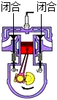
D. 根据能量守恒定律，能量不会凭空消失，所以通过改进技术，热机效率是可以达到$100\%$
3.小聪买来甲、乙两个容量不同的保温杯$($保温杯有温度显示功能$)$，已知甲的容量小于乙的容量。小聪往这两个保温杯倒满温度都为${80}^{℃}$的水，拧紧盖子，并每隔1h记录一次保温杯里水的温度并描绘出温度-时间图像，如图所示，则( )
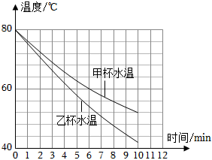
A. 在0h时，两杯水的内能相等
B. 在10h时，甲的内能一定大于乙的内能
C. 从0到10h，甲杯中水的内能不断减少
D. 从0到10h，乙杯中水分子的热运动越来越剧烈
4.如图所示，桌面上有两个小灯泡和一个开关，桌面下有且只有一个电源，它们的连接电路在桌面下，无法看到。闭合开关，两灯同时发光，下列可以判断两灯一定是串联的是( )
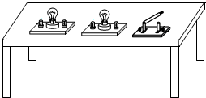
A. 两个灯泡的亮度一样 B. 断开开关，两个灯泡均熄灭
C. 通过两个灯泡的电流相等 D. 两个灯泡两端的电压不相等
5.以下过程不发生物态变化，初温相同、体积相同的两块金属甲、乙放出了相同热量，甲的末温比乙的低，那么初温相同的甲、乙吸收相同热量$Q_{1}$，则( )
A. 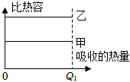 B. 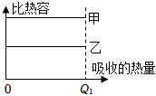
C. 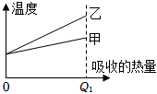 D. 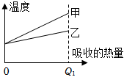
6.某物体M与硅胶管A均不带电，用M摩擦A后，A与带负电的塑料管互相排斥$($如图甲$)$，M与一轻质小球相吸$($如图乙$)$，则( )
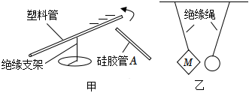
A. 轻质小球一定带负电 B. M摩擦A后，M可能不带电
C. M摩擦A时，电子从M转移到A D. M摩擦A时，正电荷从A转移到M
7.如图甲所示，$R_{1}$和$R_{2}$串联在电路中，闭合开关，电压表$V_{1}$和$V_{2}$的示数均为$2.0V$；如图乙所示，$R_{3}$和$R_{4}$并联在电路中，闭合开关，电流表$A_{1}$和$A_{2}$的示数均为$0.24A$。下列判断正确的是( )
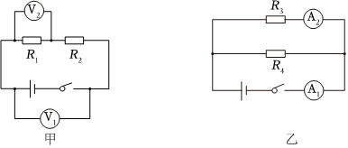
A. $R_{2}$短路，$R_{4}$断路 B. $R_{2}$断路，$R_{4}$短路
C. $R_{2}$和$R_{4}$都发生短路 D. $R_{2}$和$R_{4}$都发生断路
8.我们用如图中的装置进行实验，甲瓶中盛着$0.1kg$的油，乙瓶中盛着$0.1kg$的水，定值电阻$R_{1}$和$R_{2}$分别给油和水加热，两电阻工作相同时间，油和水均未沸腾，观察到甲温度计升高$2^{℃}$，乙温度计升高$1^{℃}$。该过程$R_{1}$、$R_{2}$产生的热量分别全部被油和水吸收。$c_{油}=2.1×{10}^{3}J/(kg⋅^{℃})$，$c_{水}=4.2×{10}^{3}J/(kg⋅^{℃})$。则( )
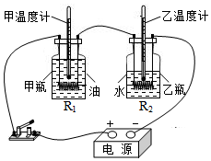
A. 甲瓶中油吸收的热量比乙瓶中水吸收的热量少
B. $R_{1}$产生的热量比$R_{2}$产生的热量多
C. $R_{1}$的阻值大于$R_{2}$的阻值
D. $R_{1}$消耗的电能等于$R_{2}$消耗的电能
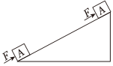
9.如图所示，小明通过斜面用$F=120N$的推力把重为100N的物体A以$v=0.1m/s$的速度匀速推上一定高度，则( )

A. 此时斜面省力，但费距离
B. 此时斜面费力，但省距离
C. 此时斜面既费力也费距离
D. 若用相同的推力把相同的物体以$v_{2}=0.2m/s$的速度匀速推上同一斜面的同一高度，该斜面的机械效率变大
10.如图所示，爆闪警示灯放置在存有安全隐患的危险路段，通过有规律的爆闪，起到有效的警示作用。太阳能电池板是一种利用太阳光直接发电的光电半导体薄片，白天，太阳能电池板给蓄电池充电，蓄电池再给LED红蓝灯供电，LED红蓝灯发光时几乎不发热，则( )
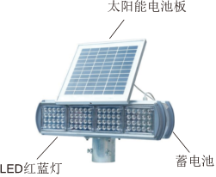
A. 太阳能电池板将太阳能转化为电能，当太阳能电池板给蓄电池充电时，太阳能电池板相当于电源
B. 蓄电池给LED红蓝灯供电时，蓄电池将化学能直接转化为光能
C. LED红蓝灯发光时将电能大部分转化为内能
D. 如果将蓄电池的正负极对调，LED红蓝灯也能发光
二、填空题：本大题共2小题，共14分。
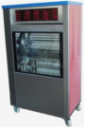
11.如图是一台烤红薯机，加热方式可选择烧柴火、干草或者木炭等，已知木炭的热值为$3.4×{10}^{7}J/kg$。现有3kg木炭，取其中2kg木炭放到烤红薯机里面燃烧来加热红薯，则这2kg木炭完全燃烧放出的热量为______ J；这2kg木炭燃烧完毕，已知该过程红薯吸收的热量为$3.4×{10}^{7}J$，则该过程烤红薯机的效率为______ ；剩余1kg木炭的热值______ $($选填“变大”“变小”或“不变”$)$；红薯被烤熟是通过______ $($选填“做功”或“热传递”$)$的方式改变其内能。
12.如图甲是用某款3D打印笔进行立体绘画时的场景。打印笔通电后，笔内电阻丝发热使笔内绘画材料熔化，工作时可以选择低温挡或高温挡工作。加热电路简化后如图乙所示，电源电压恒为3V，$R_{1}$和$R_{2}$为发热电阻丝，其电流I和电压U的关系如图丙所示，忽略电阻丝阻值随温度的变化，则：
$(1)$电阻$R_{1}$的阻值______ $($选填“>”“=”或“<”$)R_{2}$的阻值，你判断的依据是______ ；
$(2)$已知只闭合$S_{1}$时打印笔为低温挡，同时闭合$S_{1}$和$S_{2}$时为高温挡，则低温挡和高温挡的电功率之比为______ 。
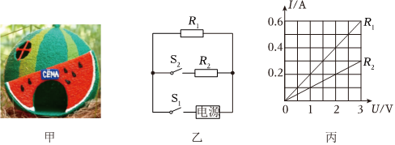

三、实验探究题：本大题共2小题，共16分。
13.小王在做“探究电压一定时，电流与电阻的关系”实验时，连接了如图甲所示电路。
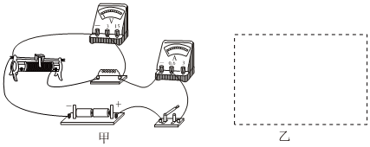
$(1)$请在如图乙的方框中，画出图甲对应的电路图；
$(2)$画完电路图，小王发现此时电路中有一根导线连接错误，请在如图甲中错误的导线上画“$×$”，并用笔画线代替导线，重新画一根导线，将电路连接正确；
$(3)$正确连接电路后，在闭合开关前，应将滑动变阻器的滑片移至最______ $($选填“左”或“右”$)$端；
$(4)$闭合开关后，发现电压表无示数，电流表有示数。若电路只有一处故障，其原因可能是______ $($选填“开关处断路”“滑动变阻器短路”或“电压表短路”$)$；
$(5)$排除故障后，更换不同的定值电阻进行实验，并测得电流表的示数如下面表格所示$($读数准确$)$，通过分析小王的数据，可以发现小王的实验操作存在的错误是______ 。
实验序号 | 1 | 2 | 3 | 4
电阻$(Ω)$ | 5 | 10 | 15 | 20
电流$(A)$ | $$0.20$$ | $$0.14$$ | $$0.12$$ | $$0.10$$

14.如图所示，小明家有两个电加热棒甲和乙$($额定电压都为$220V)$，小明通过电加热棒的尺寸猜想：“电加热棒甲的额定功率比乙大”。现有可供选择的实验器材：$A.$足够多的水；$B.$两个相同的大塑料水桶；$C.$两个50mL的小烧杯；$D.$量程为$0∼5N$的弹簧测力计；$E.$体重秤；$F.$两支电子温度计；$G.$电子停表。请你设计实验，验证小明的猜想是否正确。$($实验中忽略热量的散失$)$
$(1)$请选择你需要用到的实验器材______ ；$($选填相应字母$)$
$(2)$实验步骤：______ ；
$(3)$判断小明的猜想是否正确的依据：______ 。
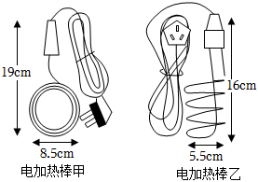
四、计算题：本大题共4小题，共30分。
15.如图甲所示，AB为轻质杠杆，O为支点，杠杆上的刻度每一格都相等，现分别在支点两侧挂上a、b两个物体，杠杆处于静止状态，则：
$(1)$此时杠杆是否平衡？______ $($选填“是”或“否”$)$，你的依据是：______ ；
$(2)$物体a的质量______ $($选填“>”“=”或“<”$)$物体b的质量；
$(3)$如图乙所示，若撤掉物体a，在B处的虚线方向施加一个力$F_{1}$，仍使杠杆在原来的位置平衡。请在如图乙中作出力$F_{1}$的示意图以及$F_{1}$的力臂$l_{1}$。若$F_{1}$为动力，此时杠杆AB为______ $($选填“省力”“费力”或“等臂”$)$杠杆。
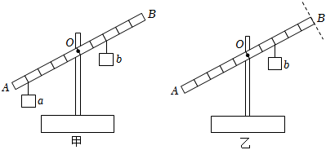
16.$(1)$如图1是小朋家一电砂锅的简化电路原理图，其中电热丝是电砂锅的加热元件，电位器是调节电砂锅火力大小的装置，a、b、c是电位器的三个接线柱，旋钮带动滑片转动。
①请在如图1中用笔画线代替导线将三孔插座正确连入家庭电路中；
②请将电位器正确接入电砂锅内部的电路中$($要求顺时针旋转旋钮时电位器接入电路的电阻变小$)$，再将电砂锅外部的三条接线连接到插头插脚对应的接线上。
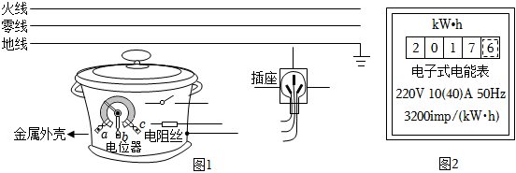
$(2)$如图2所示是小朋家里的电能表，此时电能表的示数为______ $kW⋅h$；小朋断开家里其他用电器的开关，只让该电砂锅在火力最大的情况下单独工作，测得电能表的指示灯在$0.01h$内闪烁了32次，则该过程电砂锅消耗的电能为______ $kW⋅h$，该电砂锅在火力最大时的电功率为______ kW。若电费是$0.6$元/度，则电砂锅在火力最大的情况下单独工作1h，所花的电费为______ 元。
17.如图甲所示，标有“$3.8V$”的小灯泡L和定值电阻$R=10Ω$并联在电路中。闭合开关，此时电流表A的示数如图乙所示，电流表$A_{1}$的示数为$0.4A$，求：
$(1)$此时电流表A的示数为______ ；
$(2)$此时小灯泡L的电阻；
$(3)$此时定值电阻R的电功率及它10s内产生的热量。
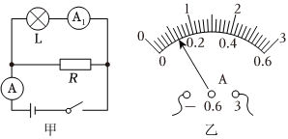
18.如图1中用120N的水平拉力$F_{1}$拉动重为150N的物体A在水平路面匀速移动了$s=1m$的距离；如图2中改用滑轮组拉动A在同一路面匀速移动相同的距离，已知绳子自由端移动了3m，该过程滑轮组的机械效率为$80\%$。
$(1)$请在如图1中标出物体A移动的距离s，在如图2中画出滑轮组正确的绕线方式；
$(2)$求滑轮组对物体A所做的有用功；
$(3)$求滑轮组的总功；
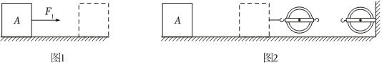
$(4)$求作用在滑轮组绳子自由端的拉力。
答案和解析

1.【答案】B
【解析】解：由于图中数据知，正常工作电流为$0.5A$，电功率为110W，
A、LED小夜灯电功率很小，电流小于$0.1A$，故A错误；
B、家用电视机工作时的功率约为100W，电流大约是$0.5A$，故B正确；
C、空调的电功率约为1000W，工作电流约为5A，故C错误；
D、50L电热水器超过2kW，电流大约为10A，故D错误。
故选：B。
根据我们对生活中常用用电器电流大小的了解去选择。
对于每个用电器的电流大小是多少，我们是比较陌生的，不过我们可以借助我们比较熟悉的电功率来进行分析。
2.【答案】C
【解析】解：A、保险丝的材料是电阻大，熔点低的材料制成，它不能用超导体制成，故A错误；
B、半导体的导电性能比导体差，有些家用电器都会用到半导体材料，故B错误；
C、用手不断地弯折铁丝，铁丝会变热，这是机械能转变成内能，它的能量转化和压缩冲程相同，故C正确；
D、根据能量守恒定律，能量不会凭空消失，所以通过改进技术，热机效率永远达不到$100\%$，故D错误。
故选：C。
$(1)$保险丝的材料是电阻大，熔点低的材料制成；
$(2)$半导体的导电能力介于导体和绝缘体之间；
$(3)$压缩冲程的能量转变是机械能转变成内能；
$(4)$热机效率永远达不到$100\%$。
本题考查了保险丝、能量转化和能量守恒定律，属于基础题。
3.【答案】C
【解析】解：A、由题意可知，甲的容量小于乙的容量，则甲杯内水比乙杯内水的质量小，两杯水在0h时温度相同，但质量不同，内能不相等，故A错误；
B、在10h时，甲的温度高于乙的温度，但甲的质量小于乙的质量，甲的内能不一定大于乙的内能，故B错误；
C、从0到10h，甲杯中水的温度不断下降，内能不断减少，故C正确；
D、从0到10h，乙杯中水的温度不断下降，分子的热运动越来越慢，故D错误。
故选：C。
$(1)$内能是物体内部所有分子热运动的动能和分子势能的总和；影响内能大小的因素有：质量、温度和状态。
$(2)$分子热运动与温度有关，温度越高，分子运动越剧烈。
本题考查了分子热运动和影响内能大小的因素，难度不大。
4.【答案】D
【解析】解：A、当两灯泡规格相同时，无论串联还是并联，其亮度均相同，故A不合题意；
B、断开开关，两个灯泡均熄灭，两灯可能是串联，也可能是并联，且开关在干路，故B不合题意；
C、通过两个灯泡的电流相等，两灯可能是串联，也可能是两只规格相同的灯泡并联，故C不合题意；
D、两个灯泡两端的电压不相等，说明两灯一定不是并联，而是两只规格不同的灯泡串联，故D符合题意。
故选：D。
串联电路中，电流只有一条路径，各用电器之间相互影响，串联电路的电流处处相等，串联电路中，各用电器两端的电压与电阻成正比；并联电路中，电流有多条路径，用电器之间互不影响，并联电路中各用电器两端的电压相等，并联电路中，各用电器的电流与电阻成反比。
根据并联和串联的特点分析判断，要用到串并联电路的电压、电流特点等。
5.【答案】D
【解析】解：AB、由于不知道甲、乙的质量大小关系，根据$c=\frac{Q}{mΔt}$可知，无法判定甲、乙比热容的大小，故AB错误；
CD、根据题意可知，初温相同、体积相同的两块金属甲、乙放出了相同热量，甲的末温比乙的低，这说明甲的温度变化较大；
则初温相同的甲、乙，吸收相同的热量后，甲的温度变化也较大，所以甲的末温高，故C错误、D正确。
故选：D。
根据题意分析末温的高低；根据$c=\frac{Q}{mΔt}$分析比热容的大小。
本题考查了比热容计算公式的应用以及对物理图像的认识和理解，难度不大。
6.【答案】C
【解析】解：根据题意可知，A与带负电的塑料管互相排斥，说明A带负电，而M带电是由于与A摩擦造成的，根据摩擦起电的实质是电子的转移，得到电子的物体带负电，失去电子的物体带正电，由此可知在摩擦过程中M带正电，失去电子，A得到电子，即电子从M转移到A；
M与一轻质小球相吸，则小球可能带正电，也可能不带电；
综上所述，C正确。
故选：C。
$(1)$电荷间的相互作用规律是：同种电荷互相排斥，异种电荷互相吸引；
$(2)$用摩擦的方法使得物体带电，该现象称为摩擦起电现象，其实质是电子的转移，得到电子的物体带负电，失去电子的物体带正电。
本题考查了电荷间的相互作用规律和摩擦起电的实质，属于基础题，难度不大。
7.【答案】A
【解析】解：如图甲所示，$R_{1}$和$R_{2}$串联在电路中，闭合开关，电压表$V_{1}$和$V_{2}$的示数均为$2.0V$，说明电源电压为2V，此时可能是电压表$V_{1}$并联的部分断路，也可能是电压表以外部分短路，即可能是$R_{1}$断路，或$R_{2}$短路；
如图乙所示，$R_{3}$和$R_{4}$并联在电路中，闭合开关，电流表$A_{1}$和$A_{2}$的示数均为$0.24A$，说明通过$R_{4}$电流为0，即$R_{4}$断路，
综上所述，故障是$R_{2}$短路，$R_{4}$断路，故A正确，BCD错误。
故选：A。
$(1)$串联电路中电压表示数等于电源电压，可能是断路或电压表并联以外短路；
$(2)$并联电路干路电流等于支路电流，说明另一个支路断路。
本题考查串并联电路的故障分析，属于中档题。
8.【答案】D
【解析】解：AB、甲瓶中油吸收的热量为：
$Q_{甲}=c_{油}m_{甲}Δt_{甲}=2.1×{10}^{3}J/(kg⋅^{℃})×0.1kg×2^{℃}=420J$；
乙瓶中油吸收的热量为：
$Q_{乙}=c_{水}m_{乙}Δt_{乙}=4.2×{10}^{3}J/(kg⋅^{℃})×0.1kg×1^{℃}=420J$；
所以甲、乙瓶中油和水吸收的热量相等，$R_{1}$产生的热量与$R_{2}$产生的热量相同，故AB错误；
C、由图知，两电阻串联，所以通过它们的电流相等，通电时间相同，$R_{1}$产生的热量与$R_{2}$产生的热量相同，由$Q=I^{2}Rt$可知，$R_{1}=R_{2}$，故C错误；
D、由于$R_{1}$产生的热量与$R_{2}$产生的热量相同，所以$R_{1}$消耗的电能等于$R_{2}$消耗的电能，故D正确。
故选：D。
$(1)$根据$Q=cmΔt$算出甲、乙瓶中油和水吸收的热量；
电阻产生的热量全部被油吸收，可以通过油吸收热量的多少判断两电阻产生热量的多少以及消耗电能的多少；
$(2)$两电阻串联，由$Q=I^{2}Rt$判断两电阻的大小关系。
本题考查吸热公式以及焦耳定律公式的应用，要充分利用好题目所给出的条件，属于一道基础题。
9.【答案】C
【解析】解：ABC、$F=120N$的推力把重为100N的物体A以$v=0.1m/s$的速度匀速推上一定高度，推力大于重力，说明费力，而沿斜面运动的距离大于直接提升的高度，说明费距离，故AB错误、C正确；
D、用相同的推力把相同的物体以$v_{2}=0.2m/s$的速度匀速推上同一斜面的同一高度，有用功$W_{有用}=Gh$不变，推力和斜面的长不变，则总功不变，因而斜面的机械效率不变，故D错误。
故选：C。
$(1)$根据推力和重力大小分析是否省力，根据斜面的长与高比较分析是否费距离；
$(2)$根据有用功和总功大小分析机械效率的变化。
本题考查利用斜面做功的分析，属于创新题。
10.【答案】A
【解析】解；A、太阳能电池板将太阳能转化为电能，当太阳能电池板给蓄电池充电时，电能转化为化学能，太阳能电池板相当于电源，故A正确；
B、蓄电池给LED红蓝灯供电时，蓄电池化学能转化为电能，故B错误；
C、LED红蓝灯发光时将电能大部分转化为光能，故C错误；
D、二极管具有单向导电性，如果将蓄电池的正负极对调，LED红蓝灯不能发光。
故选：A。
太阳能电池板将太阳能转化电能；蓄电池充电时将电能转化为化学能储存起来；用蓄电池供电，化学能转化为电能；在夜晚时蓄电池对路灯供电照明，LED灯是一种发光二极管，通过电流可以把电能直接转化成光能，而且二极管有单向导电性。
本题考查了太阳能电池板与蓄电池的能量转化，知道转化前后能量存在的形式，是正确解题的关键。
11.【答案】$6.8×{10}^{7}$ $50\%$不变 热传递
【解析】解：$(1)$木炭完全燃烧放出的热量：
$Q_{放}=m_{木炭}q=2kg×3.4×{10}^{7}J/kg=6.8×{10}^{7}J$；
$(2)$烤红薯机的效率为：$η=\frac{Q_{吸}}{Q_{放}}×100\%=\frac{3.4×{10}^{7}J}{6.8×{10}^{7}J}×100\%=50\%$；
$(3)$热值是燃料的特性，只与燃料的种类有关，与燃料的质量无关，因此木炭用掉一些时，剩余木炭的热值不变。
$(4)$红薯被烤熟红薯的过程吸热，是通过热传递的方式改变内能。
故答案为：$6.8×{10}^{7}J$；$50\%$；不变；热传递。
$(1)$由燃烧值公式$Q_{放}=mq$可以求出木炭完全燃烧释放的热量；
$(2)$由效率公式$η=\frac{Q_{吸}}{Q_{放}}×100\%$求出该烤红薯机的效率；
$(3)$热值是指单位质量的某种燃料完全燃烧放出的热量，是燃料的特性，只与燃料的种类有关，与燃料的质量无关；
$(4)$改变内能的方式有两种，即做功和热传递。
本题考查了学生对燃料完全燃烧放热公式$Q_{放}=qm$以及效率公式$η=\frac{Q_{吸}}{Q_{放}}×100\%$的了解与掌握，要理解：热值是燃料的特性，仅与燃料的种类有关，不随其他因素的改变而改变。
12.【答案】$<$两电阻两端的电压相等时，通过$R_{1}$的电流大于通过$R_{2}$的电流，根据欧姆定律可知电阻$R_{1}$的阻值小于$R_{2}$的阻值 2：3
【解析】解：$(1)$由图丙可知两电阻两端的电压为3V时，通过$R_{1}$的电流为$0.6A$，通过$R_{2}$的电流为$0.3A$，根据欧姆定律可知电阻$R_{1}$的阻值小于$R_{2}$的阻值；
$(2)$只闭合$S_{1}$时，电路为的简单电路，打印笔为低温挡，同时闭合$S_{1}$和$S_{2}$时，两电阻并联接入电路，为高温挡，
并联电路干路电流等于各支路电流之和，并联电路各支路两端电压相等，
根据$P=UI$可得低温挡和高温挡的电功率之比为：$\frac{P_{1}}{P_{1}+P_{2}}=\frac{UI_{1}}{U(I_{1}+I_{2})}=\frac{3V×0.6A}{3V(0.6A+0.3A)}=\frac{2}{3}$。
故答案为：$(1)<$；两电阻两端的电压相等时，通过$R_{1}$的电流大于通过$R_{2}$的电流，根据欧姆定律可知电阻$R_{1}$的阻值小于$R_{2}$的阻值；$(2)2$：3。
$(1)$由图丙可知两电阻两端的电压为3V时通过$R_{1}$的电流和通过$R_{2}$的电流，根据欧姆定律比较两电阻阻值大小；
$(2)$只闭合$S_{1}$时，电路为的简单电路，打印笔为低温挡，同时闭合$S_{1}$和$S_{2}$时，两电阻并联接入电路，为高温挡，根据并联电路电压特点、并联电路电流规律结合$P=UI$计算低温挡和高温挡的电功率之比。
本题考查并联电路特点、欧姆定律、电功率公式的灵活运用。
13.【答案】左 电压表短路 没有控制定值电阻两端电压不变
【解析】解：$(1)$由图甲可知，定值电阻、滑动变阻器和电流表串联，电压表并联在定值电阻和滑动变阻器两端，电路图如下图所示：
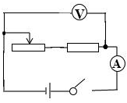；
$(2)$原电路图中，电压表并联在定值电阻和滑动变阻器两端是错误的，在“探究电压一定时，电流与电阻的关系”实验中，定值电阻、滑动变阻器和电流表串联，电压表并联在定值电阻两端，如下图所示：
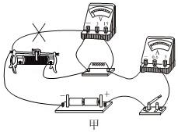；
$(3)$为了保护电路，在闭合开关前，应将滑动变阻器的滑片移至阻值最大处，即最左端；
$(4)$闭合开关后，发现电流表有示数，说明电路是通路，电压表无示数，说明电压表并联的电路短路或电压表短路或电压表断路，若电路只有一处故障，其原因可能是电压表短路；
$(5)$由表中数据可知，四次实验中，电流与电阻的乘积变大，而研究电流与电阻的关系时，需控制定值电阻两端的电压不变，故小王的实验操作存在的错误是：没有控制定值电阻两端电压不变。
故答案为：$(1)$见解答图；$(2)$见解答图；$(3)$左；$(4)$电压表短路；$(5)$没有控制定值电阻两端电压不变。
$(1)$根据实物图画出电路图；
$(2)$在“探究电压一定时，电流与电阻的关系”实验中，定值电阻、滑动变阻器和电流表串联，电压表并联在定值电阻两端；
$(3)$为了保护电路，在闭合开关前，应将滑动变阻器的滑片移至阻值最大处；
$(4)$闭合开关后，发现电流表有示数，说明电路是通路，电压表无示数，说明电压表并联的电路短路或电压表短路或电压表断路；
$(5)$研究电流与电阻的关系时，需控制定值电阻两端的电压不变。
本题探究电压一定时，电流与电阻的关系实验，考查了画电路图、电路连接、注意事项、电路故障、数据分析和控制变量法的应用等知识。
14.【答案】A、B、E、F、G 见解答内容 由$P=\frac{U^{2}}{R}$可知，当额定电压相同时，电热丝电阻越小，功率越大；由图可知，电加热棒甲电热丝的长度大于电加热棒乙电热丝的长度，可是两者的材料和横截面积无法确定，由影响电阻大小因素可知，两电热丝电阻大小无法确定，因此无法从外观尺寸确定两电加热棒额定功率的大小，所以小明的猜想是错误的
【解析】解：$(1)$根据分析可知，需要用到的实验器材：足够多的水、两个相同的大塑料水桶、体重秤、两支电子温度计、电子停表，即A、B、E、F、G；
$(2)$实验步骤：
①用体重秤称出质量相同的水装入两个相同的大塑料水桶中；
②分别用甲和乙两个电热棒对初温和质量相同的水加热相同的时间；
③用两支电子温度计测两个大塑料桶中水的末温；
④忽略热量的散失，根据$Q_{放}=Q_{吸}=cmΔt$比较两根加热棒放出热量的大小，据此判断两根加热棒额定功率大小；
$(3)$由$P=\frac{U^{2}}{R}$可知，当额定电压相同时，电热丝电阻越小，功率越大；由图可知，电加热棒甲电热丝的长度大于电加热棒乙电热丝的长度，可是两者的材料和横截面积无法确定，由影响电阻大小因素可知，两电热丝电阻大小无法确定，因此无法从外观尺寸确定两电加热棒额定功率的大小，所以小明的猜想是错误的。
故答案为：$(1)A$、B、E、F、G；$(2)$见解答内容；$(3)$由$P=\frac{U^{2}}{R}$可知，当额定电压相同时，电热丝电阻越小，功率越大；由图可知，电加热棒甲电热丝的长度大于电加热棒乙电热丝的长度，可是两者的材料和横截面积无法确定，由影响电阻大小因素可知，两电热丝电阻大小无法确定，因此无法从外观尺寸确定两电加热棒额定功率的大小，所以小明的猜想是错误的。
$(1)$要比较电加热棒甲、乙的额定功率大小，应让两根加热棒给初温和质量相同的水加热，加热相同时间，比较水的末温的高低，忽略热量的散失，然后根据$Q_{放}=Q_{吸}=cmΔt$比较两根加热棒放出热量的大小，据此判断两根加热棒额定功率大小；
$(2)$根据$P=\frac{U^{2}}{R}$结合影响电阻大小因素分析回答。
本题属于实验探究题，考查了学生实验探究的能力，以及应用所学知识解决实际问题的能力，有一定的难度。
15.【答案】是 杠杆此时处于静止状态 $<$省力
【解析】解：$(1)$杠杆处于静止状态，说明杠杆受力平衡，处于平衡状态；
$(2)$力臂是支点到力的作用线的垂直距离，由图甲可知，a物体的力臂大于b物体的力臂，由杠杆平衡条件$F_{1}L_{1}=F_{2}L_{2}$可知，力臂大时力小，故a物体重力小于b物体重力，由公式$G=mg$，可得a物体的质量小于b物体的质量；
$(3)$示意图如图所示：
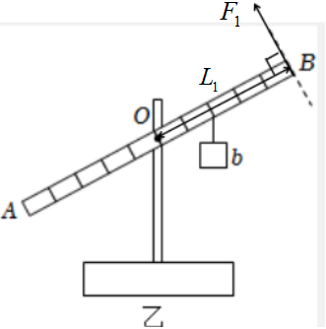
由图可知，动力$F_{1}$对应的力臂大于阻力的力臂，故此时杠杆为省力杠杆。
故答案为：$(1)$是；杠杆此时处于静止状态；
$(2)<$；
$(3)$示意图如图所示：
省力。
$(1)$杠杆处于静止状态，说明杠杆受力平衡，处于平衡状态；
$(2)$根据杠杆平衡条件，进行判断；
$(3)$动力臂大于阻力臂，是省力杠杆。
本题考查杠杆平衡条件以及力臂画图，做题的关键是对支点的有正确认识。
16.【答案】$2017.60.0110.6$
【解析】解：$(1)$根据安全用电的原则和三孔插座以及电位器的接法，作图如下：
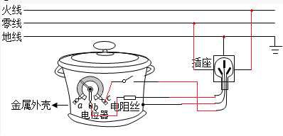
$(2)$如图2所示是小朋家里的电能表，此时电能表的示数为$2017.6kW⋅h$；
小朋断开家里其他用电器的开关，只让该电砂锅在火力最大的情况下单独工作，测得电能表的指示灯在$0.01h$内闪烁了32次，则该过程电砂锅消耗的电能为：$W=\frac{1kW⋅h}{3200}×32=0.01kW⋅h$；
电砂锅在火力最大时的电功率为：$P=\frac{W}{t}=\frac{0.01kW⋅h}{0.01h}=1kW$；
在最大火力时消耗的电能为：$W'=Pt'=1kW×1h=1kW⋅h$；所花的电费为：$0.6$元/度$×1$度$=0.6$元。
故答案为：$(1)$；$(2)2017.6$；$0.01$；1；$0.6$。
$(1)$三孔插座的正确接法是“左零右火上接地”；带金属外壳的家用电器必须接地线。
开关必须接在火线上。
$(2)$电能表是测量用户在某段时间内消耗电能的仪表；最后一位是小数位，单位是度$($千瓦时$)$；
$3200imp/kW⋅h$表示接在这个电能表上的用电器每消耗$1kW⋅h$的电能，电能表上的指示灯闪烁3200次。
根据电能表上的参数计算电砂锅消耗的电能。根据$P=\frac{W}{t}$计算电砂锅的最大功率。
本题考查的是家庭电路的组成；知道电能表上各个参数的物理意义；会根据电能和电功率的公式进行计算。
17.【答案】$0.6A$
【解析】解：$(1)$由图乙知，电流表A使用大量程，分度值$0.1A$，示数为$0.6A$；
$(2)$由电路图知，L与R并联，电流表A测干路电流，$A_{1}$测灯泡L支路电流，
由并联电路的电流规律可得，通过R的电流：$I_{R}=I-I_{L}=0.6A-0.4A=0.2A$，
由并联电路的电压规律和欧姆定律可得，灯泡两端电压：$U_{L}=U_{R}=I_{R}R=0.2A×10Ω=2V$，
所以此时灯泡电阻$R_{L}=\frac{U_{L}}{I_{L}}=\frac{2V}{0.4A}=5Ω$；
$(3)$此时定值电阻R的电功率：$P_{R}=U_{R}I_{R}=2V×0.2A=0.4W$；
10s内产生的热量：$Q=I_{R}^{2}Rt=(0.2A)^{2}×10Ω×10s=4J$。
故答案为：$(1)0.6A$；
$(2)$此时小灯泡L的电阻为$5Ω$；
$(3)$此时定值电阻R的电功率为$0.4W$，10s内产生的热量为4J。
$(1)$由图乙，明确电流表的量程和分度值，再读数；
$(2)$由电路图知，L与R并联，电流表A测干路电流，$A_{1}$测灯泡L支路电流，根据并联电路特点和欧姆定律计算此时灯泡的电阻；
$(3)$根据$P=UI$和$Q=I^{2}Rt$计算定值电阻R的电功率及它10s内产生的热量。
本题考查了电流表读数、并联电路的电流和电压规律、欧姆定律、电功率以及电热计算公式的应用，难度不大。
18.【答案】解：$(1)$物体A移动距离s是物体A左侧表面或右侧表面之间的距离，如下图所示：
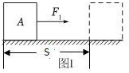；
物体A在同一路面匀速移动相同距离$s=1m$，绳子自由端移动的距离是$s_{自}=3m$，则绳子的有效股数为3，故完成滑轮组的正确绕线如下图所示：
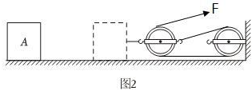；
$(2)$用120N的水平拉力$F_{1}$拉动重为150N的物体A在水平路面匀速移动了$s=1m$的距离，根据二力平衡可知，$f=F_{1}=120N$；
用滑轮组拉动A在同一路面匀速移动相同的距离，则滑轮组对物体A所做的有用功为：
$W_{有}=fs=120N×1m=120J$；
$(3)$滑轮组的机械效率为$80\%$，则滑轮组的总功为：
$W_{总}=\frac{W_{有}}{η}=\frac{120J}{80\%}=150J$；
$(4)$根据$W_{总}=Fs$可知，作用在滑轮组绳子自由端的拉力为：
$F=\frac{W_{总}}{s_{自}}=\frac{150J}{3m}=50N$。
答：$(1)$见解答图；见解答图；
$(2)$滑轮组对物体A所做的有用功为120J；
$(3)$滑轮组的总功为150J；
$(4)$作用在滑轮组绳子自由端的拉力为50N。
【解析】$(1)$物体A移动距离s是物体A左侧表面或右侧表面之间的距离；图中给出的滑轮组是“一定一动”，其绕线方法有两种，但物体A在同一路面匀速移动相同距离s，绳子自由端移动的距离是3s，据此确定绳子的有效股数，然后再依次绕过滑轮即可确定作图方法；
$(2)$根据二力平衡求出摩擦力，利用$W_{有}=fs$求出有用功；
$(3)$根据$η=\frac{W_{有}}{W_{总}}$求出滑轮组的总功；
$(4)$根据$W_{总}=Fs$求出作用在滑轮组绳子自由端的拉力。
本题考查了二力平衡、滑轮组的绕制方法、做功公式和滑轮组机械效率公式的应用，明确滑轮组绳子的有效股数是关键。

